Научный стиль
Подчеркните подходящие слова, чтобы получился текст научного стиля.
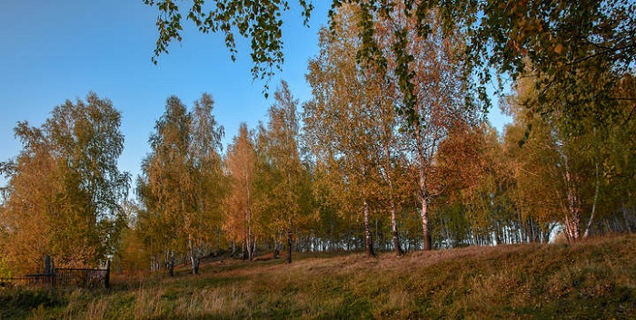
Роща – небольшой, чаще обособленный от (основного лесного массива; остального леса) лесной участок, состоящий обычно из лиственных (пород; деревьев) одного возраста. Например, берёзовая, дубовая рощи. (Отрывок из БСЭ)

Разговорный стиль речи
Выделите цветом в отрывке из повести Н. Носова «Витя Малеев в школе и дома» слова, характерные для разговорного стиля речи.
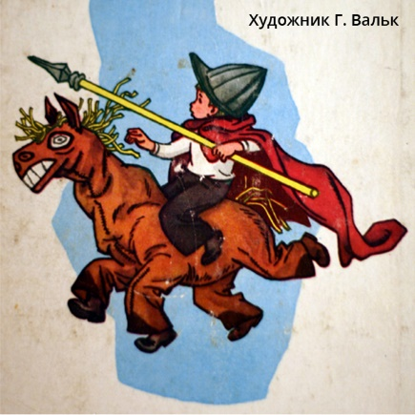
У меня есть журнал «Затейник», там написано, как двое ребят могут изобразить на сцене коня. Для этого делается из материи такая вроде лошадиная шкура. Впереди делается лошадиная голова, сзади - хвост, а внизу - четыре ноги. Я, понимаешь, залезаю в эту шкуру спереди и просовываю свою голову в лошадиную голову, а ты залезаешь в шкуру сзади, нагибаешься и держишься руками за мой пояс, так что твоя спина получается вроде лошадиная спина (Н. Носов.)

Художественный стиль речи
Выберите черты художественного стиля речи.

Конкретность
Краткость
Сухость
Образность
Отсутствие образности
Эмоциональность

Черты стилей речи
Установите соответствие между стилями речи и словами, которые могли быть отнесены к этому стилю речи.
Стили речи | Черты стилей речи

Логичность, научный, непринуждённость, разговорный, художественный, образность

Определение стиля речи
Какие предложения относятся к разговорному стилю речи?
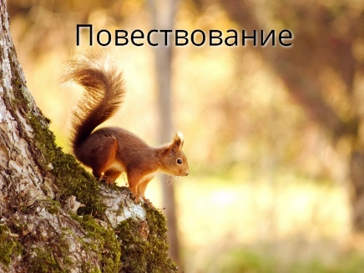
Белка обыкновенная (Sciurus vulgaris), млекопитающее семейства беличьих отряда грызунов. Ценный пушной зверь. Длина тела 20 – 30 см, хвоста до 30 см. Волосяной покров густой, хвост пушистый. («Сельскохозяйственный энциклопедический словарь» под ред. Месяца В. К.)

«Белка!» – воскликнул Юрка. Мы замерли. Белка тоже остановилась.
Черты публицистического стиля речи
Вставьте пропущенные слова в предложенный текст.
Публицистический стиль обладает____________ и образностью речи. В нём есть ____________ действительности. Чтобы придать речи достоверность, используют_____________ факты. Публицистический стиль призывает читателей (слушателей) к______________ .

эмоциональностью

сухостью изложения

действию

научностью

размышлению

оценка

сомнительные

неопровержимые

безоценочное суждение о

Разговорный и научный стили речи
Определите, какие слова или словосочетания относятся к разговорному стилю речи, а какие – к научному.
Разговорный стиль | Научный стиль

осознать

чудесный

иллюстрация

тихонечко

позабыл

синтаксис

предельная насыщенность

чушь

шмыгает

преобладали черты

Догадайтесь!
Разгадайте кроссворд.
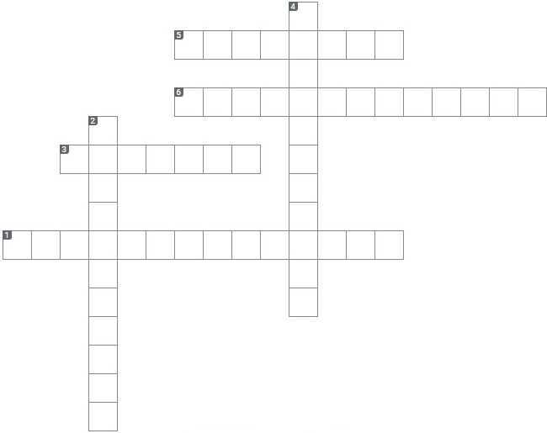
По горизонтали:
1.
Стиль речи, позволяющий описать предмет образно.
3.
Какой стиль речи используется в правилах и определениях по русскому языку?
5.
Тип речи, показывающий одновременные признаки предмета или явления.
6.
Тип речи, чаще всего основа рассказа.
По вертикали:
2.
Стиль речи, использующийся в разговоре.
4.
Тип речи, в котором говорится о причинах свойств или явлений.
Для7
Вставьте пропущенные буквы.
Вел чайш е богатство народа – его язык! Тысяч летиями накапливают ся в слове
н сметные сокровища человеческой мысл и опыта. (М. А. Шолохов)

Прочитайте текст А. Куприна. Определите, какими членами предложения являются выделенные слова. Запишите ответы в скобках.
Язык ( ) – это история ( ) народа. Язык – это путь цивилизации и культуры…
Поэтому-то изучение и сбережение ( ) русского языка является не праздным занятием
от нечего делать, но насущной необходимостью… Русский язык в умелых руках
и опытных устах – красив, певуч, выразителен, гибок, послушен, ловок и вместителен ( ).

